**UNIVERSIDAD NACIONAL AGRARIA LA MOLINA**

**

*Facultad de Economía y Planificación*

*Departamento Estadística de Estadística e Informática*

**Caso de Estudio N°1 de Estadística No Paramétrica**

**Caso: R&Dgo Restaurant**



Durante muchos años R&Dgo Restaurant ha sido un lugar muy frecuentado por clientes selectos y exigentes. Este año ha enfrentado una fuerte competencia, debido a que muy cerca se ha abierto un nuevo restaurante que está atrayendo a muchos clientes por su variado menú e innovadores presentaciones.

El gerente de R&Dgo Restaurant desea recuperar su posicionamiento y para ello decidió realizar un estudio de mercado que posteriormente le permitirá tomar decisiones en función a los resultados obtenidos.

Para ayudar a tomar decisiones, el gerente lo ha contratado a Ud. para evaluar las alternativas y diseñar un plan para ganar la preferencia de nuevos clientes.

Después de pensarlo cuidadosamente, usted decide que datos debe recolectar, cómo debe organizarlos y qué pruebas utilizará para proporcionar al gerente de R&Dgo Restaurant la información necesaria para la toma de decisiones.

Para su análisis aplicó una encuesta a una muestra aleatoria de 50 clientes frecuentes de R&Dgo Restaurant, donde se consideró las siguientes variables:

* **Género**: Género del cliente.
* **Satisfacción**: Grado de satisfacción de los clientes considerado como un puntaje de 1 a 10 con respecto al trato del personal que atiende al cliente.
* **Concurrencia**: Número de veces al mes que un cliente acude al restaurante.
* **Vehículos**: Número de veces al mes que el cliente estaciona su vehículo sin inconvenientes.
* **Estacionamiento**: Opinión sobre los estacionamientos en el restaurante.
* **Menú**: Preferencia sobre 4 tipos de menús.
* **Recomendación**: Respuesta sobre si recomendaría el restaurante a algún amigo o familiar.
* **Monto**: Monto (en soles) gastado en su última visita.
* **Postres**: Número de postres que podría consumir durante un mes.

En función a la encuesta, Ud. debe trabajar con las variables adecuadas, para el desarrollo de las siguientes inquietudes y sus conclusiones serán a un nivel de significación de 0.03:

1. Al gerente le interesa analizar la proporción de alta fidelidad, el gerente del R&Dgo Restaurant informa que la proporción de clientes con alta fidelidad siempre ha sido mayor a 0.4, (la alta fidelidad del cliente se mide si este acude al restaurante como mínimo 6 veces al mes). ¿Qué puede afirmar sobre la alta fidelidad de los clientes?

También se desea reportar un intervalo del 97% de confianza para la proporción de clientes con alta fidelidad.

H0: π = 0.4

H1: π > 0.4

α=0.03

pvalor=0.6644 >α no se rechaza H0

Conclusión

A un nivel de significación de 0.03, no existe suficiente evidencia estadística para rechazar H0.

Por lo tanto, no podemos afirmar que la proporción de clientes con alta fidelidad siempre ha sido mayor a 0.4

IC(π) = [0.234 ; 0.543]

El intervalo que va de 0.247 a 0.528 brinda un 97% de confianza de contener a la proporción de cliente que acuden al restaurante como mínimo 6 veces al mes

1. Es importante analizar el comportamiento del consumo de los clientes.

El gerente afirma que el monto gastado en la última visita no presenta un comportamiento uniforme, pero que quizás pueda ser normal; Ud. afirma lo contrario al gerente.

1. Use una prueba de bondad de ajuste.

a.1 Basada en la comparación de la distribución empírica y teórica para verificar la afirmación del gerente. Realice una gráfica adecuada previamente.

H0: El monto gastado en la última visita presenta un comportamiento uniforme

H1: El monto gastado en la última visita no presenta un comportamiento uniforme

α=0.03

KS = 0.261 pvalor=0.002 < α se rechaza H0

Conclusión

A un nivel de significación de 0.03, existe suficiente evidencia estadística para

rechazar H0.

Por lo tanto, la afirmación del gerente es correcta.

a.2 Use una prueba que basa su estadístico en el logaritmo de la distribución acumulada teórica para verificar la afirmación del gerente. Realice una gráfica adecuada previamente. Use set.seed(30)

H0: El monto gastado en la última visita presenta un comportamiento uniforme

H1: El monto gastado en la última visita no presenta un comportamiento uniforme

α=0.03

Pvalor= 0.000 < α se rechaza H0

Conclusión

A un nivel de significación de 0.03, existe suficiente evidencia estadística para

rechazar H0.

Por lo tanto, la afirmación del gerente es correcta.

1. Use una prueba cuyo estadístico se basa en la asimetría y curtosis para verificar su afirmación. Realice una gráfica adecuada previamente.

¿Quién tiene razón?

H0: El monto gastado en la última visita presenta un comportamiento normal

H1: El monto gastado en la última visita presenta un comportamiento normal

α=0.03

JB=0.29424 pvalor=0.8632 > α no se rechaza H0

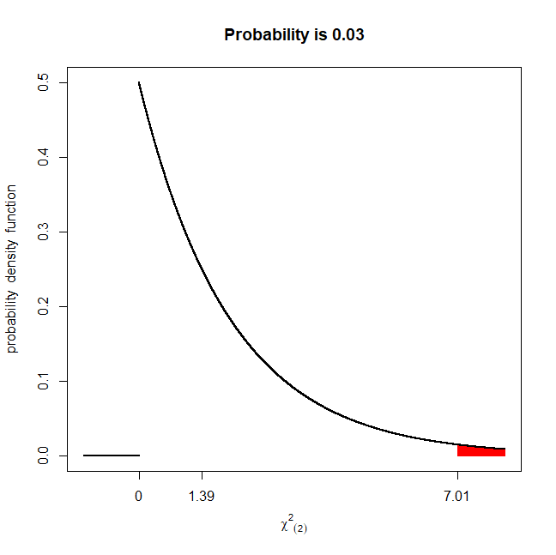

Como JB=0.29424 < 7.01 no se rechaza H0

Conclusión

Conclusión

A un nivel de significación de 0.03, no existe suficiente evidencia estadística para

rechazar H0.

Por lo tanto, la afirmación del gerente no es correcta.

El estudiante es quien tiene razón.

1. La gerencia quiere determinar si la preferencia por los tipos de menú no está en relación 2:3:4:1

H0: La preferencia por los tipos de menú está en relación 2:3:4:1

H1: La preferencia por los tipos de menú no está en relación 2:3:4:1

α=0.04

χ2 = 15.317 pvalor=0.0016<α

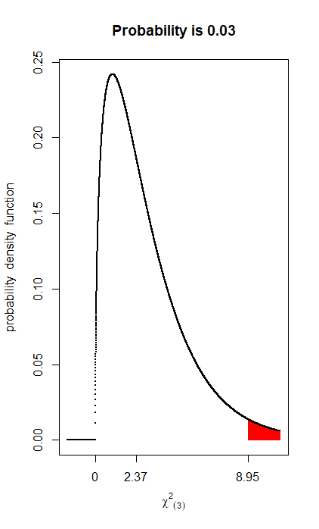 Como χ2 = 15.317 > 8.95 se rechaza H0.

Conclusión

A un nivel de significación de 0.03, existe suficiente evidencia estadística para rechazar H0.

Por lo tanto, podemos afirmar que la preferencia por los tipos de menú no está en relación 2:3:4:1

Calcular el pvalor con el método exacto

1. La gerencia informa que tradicionalmente hay 4 platos que siempre se han vendido por igual y que son muy requeridos por los clientes. Si hay un plato de mayor preferencia se podría hacer variantes de ese plato. ¿Se deben hacer variantes de un plato? Adicionalmente en su informe debe elaborar un gráfico adecuado.

Rpta: p-value = 0.3445

1. Una estrategia para captar más clientes es ofrecerles postres gratuitos al finalizar su almuerzo. Pero para no desgastar el paladar de los clientes, el gerente considera que debe ofrecerse como máximo 5 postres al mes que visite el restaurante.

Ud. le propone al gerente determinar la distribución del número de postres que el cliente estaría dispuesto a consumir al mes sabiendo que la probabilidad de que un cliente esté dispuesto a consumir un postre es igual a 0.5.

¿El número de postres que el cliente estaría dispuesto a consumir al mes no se ajusta a una distribución Binomial? Elabore un gráfico adecuado.

H0: El número de postres que el cliente estaría dispuesto a consumir al mes se ajusta a una distribución Binomial con π=0.5

H1: El número de postres que el cliente estaría dispuesto a consumir al mes no se ajusta a una distribución Binomial con π=0.5

α =0.03

χ2 = 12.848 pvalor= 0.004977 < α no se rechaza H0

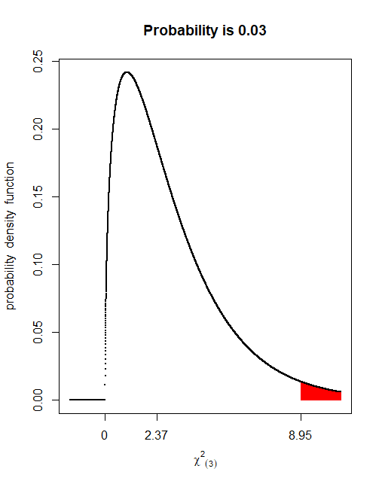 Como χ2 = 12.848 > 8.95 se rechaza H0

Conclusión

A un nivel de significación de 0.03, existe suficiente evidencia estadística para rechazar H0.

Por lo tanto, podemos afirmar que el número de postres que el cliente estaría dispuesto a consumir al mes no se ajusta a una distribución Binomial.

1. Al analizar la fidelidad de los clientes, usted quiere asegurarse que sus resultados son confiables y representativos, para ello sabe que el tipo de muestreo y la elección aleatoria de sus datos es muy importante. ¿Podría concluir que, con la elección de sus datos, su investigación y resultados sobre R&Dgo Restaurant son confiables y válidos en base al número mediano de veces al mes que un cliente acude al restaurante?

H0: Las observaciones son aleatorias con respecto al número mediano de veces al mes que un cliente acude al restaurante

H1: Las observaciones no son aleatorias con respecto al número mediano de veces al mes que un cliente acude al restaurante

α =0.03

Zcal = 1.0445 pvalor=0.2963 > α no se rechaza H0

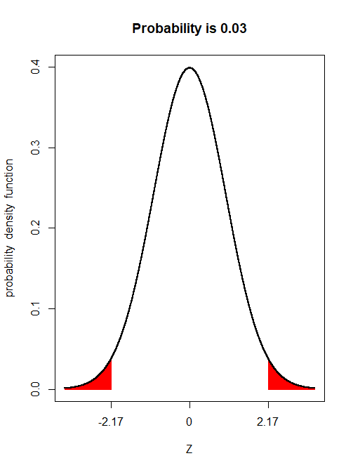 -2.17<Zcal=1.0445<2.17 no se rechaza H0

Conclusión

A un nivel de significación de 0.03, no existe suficiente evidencia estadística para rechazar H0.

Por lo tanto, no se puede afirmar que las observaciones no son aleatorias con respecto al número mediano de veces al mes que un cliente acude al restaurante

1. Usted considera que un indicador importante para analizar la pérdida de clientes es la satisfacción de los clientes con respecto al trato del personal. Si la mediana de satisfacción fuera menor a 7 podría afirmarse que uno de los problemas de la pérdida de clientes radica en el trato por parte del personal de atención. ¿Qué podría informar a la gerencia sobre la calidad de atención que se está brindando a los clientes?

También se desea reportar un intervalo del 97% de confianza para la mediana del grado de satisfacción de clientes.

H0: As = 0

H1: As ≠ 0

α=0.03

MGG=1.1985 Pvalor=0.2307 > α no se rechaza H0

Conclusión

A un nivel de significación de 0.03. se cumple la simetría.

Prueba de Wilcoxon

H0: Me ≥ 7

H1: Me < 7

α=0.03

V= 341 Pvalor=0.01308

Conclusión

A un nivel de significación de 0.03, existe suficiente evidencia estadística para rechazar H0.

Por lo tanto, podemos afirmar que la puntuación mediana es menor a 7; es decir se puede afirmar que uno de los problemas de la pérdida de clientes radica en el trato por parte del personal de atención

IC(Me) = [5 ; 7]

El intervalo que va de 5 a 7 brinda un 97% de confianza de contener a la puntuación mediana de satisfacción

1. Ud. desea determinar si existe algún cliente que tiene un monto de gasto por consumo diferenciado en su última visita.

H0: No existen personas con un gasto por consumo diferenciado

H1: Existen personas con un gasto por consumo diferenciado

α=0.03

Pvalor=0.3656 > α no se rechaza H0

Conclusión

A un nivel de significación de 0.03, no existe suficiente evidencia estadística para rechazar H0.

Por lo tanto, no podemos afirmar que existen personas con un gasto por consumo diferenciado.